Iluminación de los centros de trabajo

Introducción
Dentro de las actividades que realiza el hombre a lo largo de su vida, una de las que ocupa la mayor parte de ella, no sólo en el tiempo sino también en el espacio, es el trabajo.
En este sentido la actividad laboral, para que pueda desarrollarse de una forma eficaz, precisa que la luz (característica ambiental) y la visión (característica personal) se complementen, ya que se considera que el 50% de la información sensorial que recibe el hombre es de tipo visual, es decir, tiene como origen primario la luz. Un tratamiento adecuado del ambiente visual permite incidir en los aspectos de:
- Seguridad.
- Confort.
- Productividad.
La integración de estos aspectos comportará un trabajo seguro, cómodo y eficaz.
El propósito de esta Nota Técnica es concretar algunas nociones de la iluminación de los lugares de trabajo y plantear el análisis ergonómico de los mismos.

Luz y visión

La luz
Es una forma particular y concreta de energía que se desplaza o propaga, no a través de un conductor (como la energía eléctrica o mecánica) sino por medio de radiaciones, es decir, de perturbaciones periódicas del estado electromagnético del espacio; es lo que se conoce como "energía radiante".
Existe un número infinito de radiaciones electromagnéticas que pueden clasificarse en función de la forma de generarse, de manifestarse, etc. La clasificación más utilizada sin embargo es la que se basa en las longitudes de onda (Fig. 1). En dicha figura puede observarse que las radiaciones visibles por el ser humano ocupan una franja muy estrecha comprendida entre los 380 y los 780 nm (nanómetros).
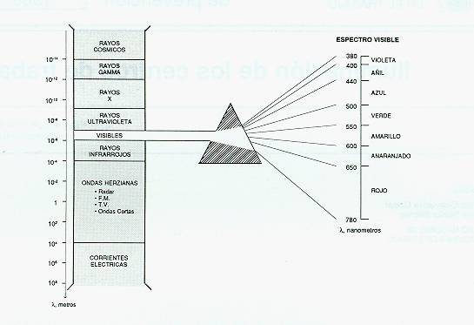
Fig. 1: Espectro electromagnético
Podemos definir pues la luz, como "una radiación electromagnética capaz de ser detectada por el ojo humano normal".

La visión
Es el proceso por medio del cual se transforma la luz en impulsos nerviosos capaces de generar sensaciones. El órgano encargado de realizar esta función es el ojo.
Sin entrar en detalles, el ojo humano (Fig. 2) consta de:
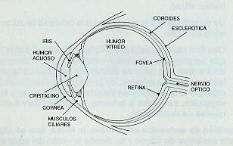
Fig. 2: Estructura del ojo humano
- Una pared de protección que protege de las radiaciones nocivas.
- Un sistema óptico cuya misión consiste en reproducir sobre la retina las imágenes exteriores. Este sistema se compone de córnea, humor acuoso, cristalino y humor vítreo.
- Un diafragma, el iris, que controla la cantidad de luz que entra en el ojo.
- Una fina película sensible a la luz, "la retina", sobre la que se proyecta la imagen exterior. En la retina se encuentran dos tipos de elementos sensibles a la luz: los conos y los bastones; los primeros son sensibles al color por lo que requieren iluminaciones elevadas y los segundos, sensibles a la forma, funcionan para bajos niveles de iluminación.
También se encuentra en la retina la fóvea, que es una zona exclusiva de conos y en donde la visión del color es perfecta, y el punto ciego, que es la zona donde no existen ni conos ni bastones.
En relación a la visión deben tenerse en cuenta los aspectos siguientes:
- Sensibilidad del ojo
- Agudeza Visual o poder separador del ojo
- Campo visual
Sensibilidad del ojo
Es quizás el aspecto más importante relativo a la visión y varía de un individuo a otro.
Si el ojo humano percibe una serie de radiaciones comprendidas entre los 380 y los 780 nm, la sensibilidad será baja en los extremos y el máximo se encontrará en los 555 nm.
En el caso de niveles de iluminación débiles esta sensibilidad máxima se desplaza hacia los 500 nm. (Fig. 3).
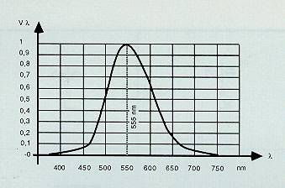
Fig. 3: Curva de sensibilidad del ojo medio (curva V λ)
La visión diurna con iluminación alta se realiza principalmente por los conos: a esta visión la denominamos fotópica (Fig. 4).
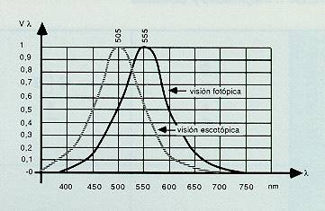
Fig. 4: Visión Fotópica y Escotópica
La visión nocturna con baja iluminación es debida a la acción de los bastones, a esta visión la denominamos escotápica (Fig. 4).
Agudeza Visual o poder separador del ojo
Es la facultad de éste para apreciar dos objetos más o menos separados. Se define como el "mínimo ángulo bajo el cual se pueden distinguir dos puntos distintos al quedar separadas sus imágenes en la retina"; para el ojo normal se sitúa en un minuto la abertura de este ángulo. Depende asimismo de la iluminación y es mayor cuando más intensa es ésta.
Campo visual
Es la parte del entorno que se percibe con los ojos, cuando éstos y la cabeza permanecen fijos.
A efectos de mejor percepción de los objetos, el campo visual lo podemos dividir en tres partes:
- Campo de visión neta: visión precisa.
- Campo medio: se aprecian fuertes contrastes y movimientos.
- Campo periférico: se distinguen los objetos si se mueven.

Magnitudes y unidades
Si partimos de la base de que para poder hablar de iluminación es preciso contar con la existencia de una fuente productora de luz y de un objeto a iluminar, las magnitudes que deberán conocerse serán las siguientes:
- El Flujo luminoso.
- La Intensidad luminosa.
- La Iluminancia o nivel de iluminación.
- La Luminancia.
La definición de cada una de estas magnitudes, así como sus principales características y las correspondientes unidades se dan en la Tabla 1.
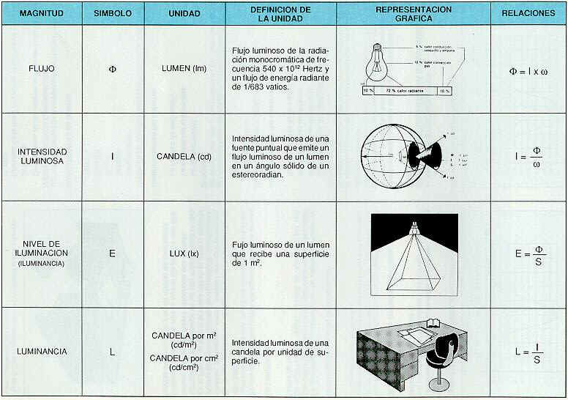

El flujo luminoso y la Intensidad luminosa
Son magnitudes características de las fuentes; el primero indica la potencia luminosa propia de una fuente, y la segunda indica la forma en que se distribuye en el espacio la luz emitida por las fuentes.

La iluminancia o nivel de iluminación
Es una magnitud característica del objeto iluminado, ya que indica la cantidad de luz que incide sobre una unidad de superficie del objeto, cuando es iluminado por una fuente de luz.

La Luminancia
Es una característica propia del aspecto luminoso de una fuente de luz o de una superficie iluminada en una dirección dada.
Es lo que produce en el órgano visual la sensación de claridad; la mayor o menor claridad con que vemos los objetos igualmente iluminados depende de su luminancia. En la Fig. 5. el libro y la mesa tienen el mismo nivel de iluminación, sin embargo se ve con más claridad el libro porque éste posee mayor luminancia que la mesa.
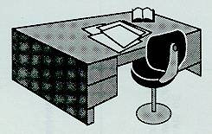
Fig. 5: Con el mismo nivel de iluminación el libro presenta mayor luminancia que la mesa
Podemos decir pues, que lo que el ojo percibe son diferencias de luminancia y no de niveles de iluminación.

Análisis ergonómico y características de una iluminación funcional
Una iluminación correcta es aquella que permite distinguir las formas, los colores, los objetos en movimiento y apreciar los relieves, y que todo ello, además, se haga fácilmente y sin fatiga, es decir, que asegure el confort visual permanentemente. El análisis ergonómico de la iluminación de un puesto o zona de trabajo, pasa por tener en cuenta los siguientes condicionantes:
- Condicionantes del observador
- Condicionantes del entorno
- Condicionantes de la tarea
- Condicionantes de la estructura

Condicionantes del observador
Dentro de este factor analizaremos:
- Capacidad visual.
- Edad.
La capacidad visual de una persona viene determinada por las facultades más importantes del ojo, que son las siguientes:
- La agudeza visual.
- La sensibilidad al contraste.
- La rapidez de percepción.

Condicionantes del entorno
Dentro de los condicionantes del entorno se analizará:
- Dimensiones.
- Colores.
- Forma.
- Función.
- Textura

Condicionantes de la tarea
Los condicionantes de la tarea que deben tenerse en cuenta para una correcta iluminación son:
- Dimensiones de los objetos a observar o manipular.
- Contraste.
- Dificultad de la tarea (duración, velocidad de respuesta, etc.).

Condicionantes de la estructura
Se analizará en este apartado los condicionantes inherentes a la estructura en función de:
- Posición de los puntos de luz.
- Distribución lumínica (dispersa, concentrada).
- Tipología y diseño de los puntos de luz.
- Significado cultural del tipo de luz.
- Relación luz natural - luz artificial.

Condiciones para el confort visual
Para asegurar el confort visual hay que tener en cuenta básicamente tres puntos, que situados por orden de importancia son los siguientes:
- Nivel de iluminación.
- Deslumbramientos.
- Equilibrio de las luminancias.
No debemos, no obstante, olvidarnos de otro factor fundamental para conseguir un adecuado confort visual en los puestos de trabajo, que es el tipo de iluminación: natural o artificial. La iluminación de los locales de trabajo debe realizarse, siempre que no existan problemas de tipo técnico, con un aporte suficiente de luz natural, aunque ésta, por sí sola, no garantiza una iluminación correcta, ya que varía en función del tiempo. Es preciso pues compensar su insuficiencia o ausencia con la luz artificial.

Nivel de iluminación
El nivel de iluminación óptimo para una tarea determinada corresponde al que da como resultado un mayor rendimiento con una mínima fatiga.
Las cualidades visuales aumentan hasta una iluminación de 1000 lux para estabilizarse hacia los 2000 lux. El nivel de iluminación de un puesto de trabajo se adaptará a la tarea a realizar y tendrá en cuenta la edad del trabajador así como las condiciones reales en que se debe realizar el trabajo.
Para obtener la iluminación precisa podemos recurrir a la iluminación localizada como complemento de la iluminación general procurando que ésta última sea en todas las zonas del local lo más uniforme posible, no dejando zonas por debajo del 75% de la iluminación media.

Deslumbramientos
Los brillos excesivos que pueden ocasionar molestias en la visión están motivados generalmente por:
- Una visión directa de la fuente de luz.
- La visión indirecta (reflejo) sobre una superficie reflectante.
El deslumbramiento debido a la visión directa de una ventana o una fuente de luz debe evitarse por ser una de las causas de incomodidad. Sin embargo, en el deslumbramiento debido a una visión directa de una ventana es aconsejable que, al protegerse, no se interrumpa la visión del exterior; se pueden utilizar desde cristales teñidos hasta persianas orientables.
El deslumbramiento motivado por las luminarias varía en función de su luminancia, sus dimensiones y la forma y situación dentro del campo visual. Las molestias ocasionadas, son tanto mayores cuanto:
- Mayor es la luminancia de la fuente de la luz (es aconsejable no sobrepasar las 500 candelas/m²).
- Mayores son las dimensiones aparentes.
- El ángulo entre la horizontal del ojo y la fuente luminosa sea inferior a 30°.
Las iluminaciones localizadas son a menudo causa de deslumbramiento, para eliminarlo se aconseja:
- Utilización de lámparas que se adapten al reflector utilizado.
- Orientar correctamente las luminarias de forma que no puedan molestar ni al puesto de trabajo que iluminan ni a los contiguos.
El deslumbramiento motivado por la reflexión de las fuentes de luz sobre superficies reflectantes como plano de trabajo, máquinas y ventanas, disminuye la percepción visual y es causa de incomodidad, tanto más importante cuando mayor luminancia tenga la fuente de luz.
Para reducir los efectos de deslumbramiento indirecto tenemos que eliminar los reflejos molestos utilizando superficies de trabajo mates y asegurar una buena distribución de las luminarias.

Equilibrio de luminancias
El nivel de iluminación no es suficiente para asegurar el confort visual de una tarea. Es preciso además mantener un equilibrio entre la luminancia del objeto y las correspondientes a las diferentes superficies incluidas dentro del campo visual. (Fig. 6)
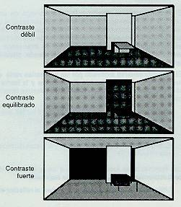
Fig. 6: Relación de luminancias en el campo visual. Ejemplos de contrastes
Cuando en una tarea o plano de trabajo se utilice iluminación localizada de apoyo, ésta y la iluminación general tienen que guardar una relación para que el equilibrio de luminancias sea correcto. Este equilibrio se consigue teniendo en cuenta la siguiente fórmula:
I_{g} = Iluminación general (lux)
I_{l} = Iluminación localizada (lux)
Otro punto a considerar son los contrastes de luminancias entre el plano de trabajo y las paredes. Las posibles molestias se presentan como consecuencia de un desequilibrio entre la luminancia de la tarea y la de la pared frontal ya que éstas respectivamente delimitan los campos visuales de trabajo y reposo. Es interesante pues, que los niveles de iluminación se mantengan dentro de la siguiente relación:
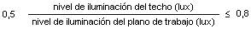
Entre el techo y el plano de trabajo, los contrastes de luminancias deben situarse dentro de los valores siguientes:
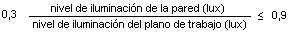
Cuando dentro de una actividad o tarea sean precisos los desplazamientos entre locales contiguos, los niveles de iluminación de los recorridos no variarán de forma brusca; para estas zonas de paso o locales adyacentes, el límite de confort se sitúa para una variación de los niveles de iluminación entre 1 y 5; así por ejemplo si en una oficina o taller disponemos de 400 lux de iluminación media, en las zonas de paso o acceso ésta debe ser como mínimo de 80 lux.

El confort visual en trabajos con pantallas de visualización de datos
Apartado especial merecen, al hablar de confort visual, los trabajos que se deben realizar con pantallas de visualización de datos, puesto que muchas de las condiciones de confort indicadas para los trabajos tradicionales, son difícilmente aplicables en la mayoría de situaciones de puestos con pantallas.
Una de las principales dificultades viene determinada por el hecho de que el operador debe realizar dos tipos de tareas: la lectura de los documentos y la lectura de los caracteres de la pantalla; tareas que representan unas exigencias visuales muy diferentes.
Por ejemplo, en relación con el nivel de iluminación hay que pensar en valores de alrededor de los 400 lux como iluminación general media y de 150 lux en pantalla.

